**Kehittämisopas Palkkalaskuri Java sovellukselle**

Matti Voutilainen

**Aihe**

Keskustelualueelle kirjattu aihe:

Sovellus, johon käyttäjä voi syöttää tekemiään työvuoroja ja selata niitä. Sovellus laskee näistä vuoroista ansaitun palkan ja vähennykset. Käyttäjä voi määrittää tuntipalkkansa, mahdolliset lisät, vähennykset ja palkan maksu jakson

Toteutunut aihe:

Toteutunut sovellus täyttää keskustelualueelle kirjatun aiheen hyvin. Sovellukseen voi kirjata työvuoroja kalenterin avulla. Työvuoroja voi tarkastella ja nähdä niistä ansaitun palkan. palkan voi laskea tietyltä aikajaksolta. Palkkaa lisiä ja veroja voi muokata asetus ikkunassa.

**Ohjelman kuvaus:**

Ohjelma on tehty käyttäen Java versiota 19 ja JavaFX versiota 19. Ohjelma koostuu käyttöliittymä luokista ja dataluokista. Käyttöliittymä luokat luovat käyttöliittymä kohteita, joilla käyttäjä voi syöttää, muokata ja tarkastella työvuorojaan niiden asetuksia, ja palkkaa. Dataluokat ovat työvuohin liittyvän datan käsittelyä varten.

**Olioluokat**

dataluokat:

* Pay
  + Luokka sisältää eri palkan osien määrät.
  + Metodit arvojen hakemiseen ja arvoon lisäämiseen.
  + Luonti metodit: kaikki arvot 0, arvot syötetyillä arvoilla.
  + Luokka on serialisoitava.
  + Arvot:
    - desimaaliluku - normalPay- normaali palkan määrä.
    - desimaaliluku - eveningPay- iltalisän määrä.
    - desimaaliluku - nigthPay - yölisän määrä.
    - desimaaliluku - extraPay - yleisen lisän määrä (suorite lisä).
    - desimaaliluku - extraPay - yleisen lisän määrä (suorite lisä).
    - desimaaliluku - overtimePay - ylityö palkan määrä.
    - desimaaliluku - overtimeWage - ylityön tunti palkka (sisältää kaikki lisät).
* TimeOFDayBonus
  + Luokka sisältää aika määräisen lisän arvot.
  + Metodit arvojen hakemiseen ja arvoon lisäämiseen.
  + Luonti metodit: pelkkä lisän määrä syötteestä, arvot syötetyillä arvoilla.
  + Luokka on serialisoitava.
  + Arvot:
    - desimaaliluku – bonus – lisän määrä.
    - kellon aika – start – lisän alku aika.
    - kellonaika – end – lisän päättymisaika.
* Settings
  + Luokka sisältää ohjelman ”asetukset” eli palkan muodostumiseen vaikuttavat arvot.
  + Metodit yksittäisten arvojen hakuun ja kaikkien arvojen samanaikaiseen muokkaamiseen.
  + Luonti metodi arvot syötteistä.
  + Luokka on serialisoitava.
  + Arvot:
    - desimaaliluku – hourlyWage – tuntipalkka.
    - desimaaliluku - extra – yleinen lisä (suorite lisä).
    - desimaaliluku – tax – veroprosentti.
    - TimeOfDayBonus objekti – eveningBonus – ilta lisän arvot (määrä, alku ja loppu aika.
    - TimeOfDayBonus objekti – nightBonus – ilta lisän arvot (määrä, alku ja loppu aika.
* WokHours
  + Luokka sisältää työ tunnit paloiteltuna eri osiin.
  + Metodit arvojen hakemiseen ja arvoon lisäämiseen.
  + Luonti metodit kaikki arvot 0, arvot syötetyillä arvoilla.
  + Luokka on serialisoitava.
  + Arvot
    - desimaaliluku - normal – perustyötunnit.
    - desimaaliluku - evening - iltalisän aikaiset työ tunnit.
    - desimaaliluku - night - yölisän aikaiset työ tunnit.
    - desimaaliluku - overTimeNormal – ylityö tunnit.
    - desimaaliluku - overTimeEvening - ylityö tunnit iltalisän aikana.
    - desimaaliluku - overTimeEvening - ylityö tunnit yölisän aikana.
* WorkShift
  + Luokka sisältää työvuoron tiedot.
  + Metodit arvojen hakemiseen ja metodin kaikkien arvojen muokkaamiseen kerralla.
  + Metodit palkan ja työtuntien laskemiseen.
  + Luonti metodi syötetyillä arvoilla.
  + Luokka on serialisoitava.
  + Arvot
    - Päivämäärä-Aika - start - Työvuoron alku.
    - Päivämäärä-Aika - end - Työvuoron loppu.
    - Settings objekti - settings - työvuoron palkkatiedot (tuntipalkka/lisät/vero).
    - WorkHours objekti - workHours - Työvuoron työtunnit eriteltynä.
    - Pay objekti - pay - vuorosta ansaittu palkka eriteltynä.

Graafisen käyttöliittymän luokat:

* App
  + Ohjelman pää luokka.
  + Laajentaa javaFX aplication luokkaa.
  + Sisältää ohjelman pää ikkunan (kalenteri näkymä).
  + Lukee ohjelman avattaessa tiedostosta aikaisemmat vuorot ja asetukset. Tallentaa nämä suljettaessa.
  + Käyttää dataluokkien WorkShift, TimeOfDayBonus ja Settings olioita.
  + Tallentavat oliot tyyppiä Settings ja ArrayList<WorkShift>.
  + Käyttää graafisen käyttöliittymän luokkaa CalendarGrid.
* SettingsWindow
  + Luokka asetus ikkunalle.
  + Laajentaa javaFX Pane luokkaa.
  + Ikkunassa voi asettaa palkan lisät ja veron.
  + Käyttää dataluokkien Settings ja TimeOfDayBonus olioita.
* ShiftEditingWindow
  + Luokka työvuoron editointi ikkunalle.
  + Lajjentaa javaFx pane luokkaa.
  + Ikkunassa voi asettaa ja muokata työvuoroa.
  + Ikkuna näyttää vuorosta ansaitun palkan.
  + Käyttää dataluokkien Settings ja WorkShift olioita.
  + Käyttää graafisen käyttöliittymän luokkaa PayGrid.
* PayWindow
  + Luokka palkan näyttämiseen tietyltä ajalta.
  + Laajentaa javaFX Pane luokkaa.
  + Käyttää dataluokkien Pay, WorkHours ja WorkShift olioita.
  + Käyttää graafisen käyttöliittymän luokkaa PayGrid.
* PayGrid
  + Luokka palkka taulukon luomiseen.
  + Laajentaa JavaFX GridPane luokkaa.
  + Käyttää kaikkien dataluokkien olioita.
* CalendarGrid
  + Luokka kalenterin luomiseen
  + Laajentaa JavaFX GridPane luokkaa.
  + Käyttää dataluokkien Settings ja WorkShift olioita.

**Käyttöopas**

Ohjelma on lähdekoodi muodossa, joten se pitää ajaa koodi editorilla. Luokka App on ohjelman pää luokka ja sisältää main metodin, joka käynnistää ohjelman. Ohjelma käyttää Java versiota 19 ja JavaFX versiota 19.

Näkymät:

Pää näkymä:

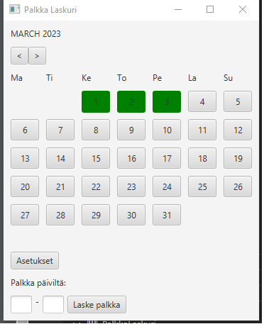Pää näkymä:

Kalenteri näkymää voi selata yläreunan nuolinäppäimillä.

Päivät, joilla on työvuoro ovat vihreitä.

Päivää painamalla avautuu vuoron editointi ikkuna.

Asetukset napilla aukeaa asetus ikkuna.

Laske Palkka napin viereiseen kenttään voi syöttää päivien numerot, jolta väliltä palkan haluaa laskea.

Laske palkka avaa palkka näkymän, jossa palkka näiltä päiviltä on esitetty.

Asetetut työvuorot tallentuvat ohjelman suljettaessa ja näkyvät ohjelman seuraavalla käyttökerralla.

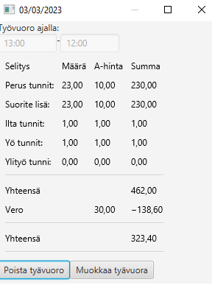Työvuoro näkymä:

Esittää työvuoron pää näkymässä valitulta päivältä ja siitä ansaitun palkan eriteltynä.

Jos päivällä ei ole työvuoroa voi sen asettaa yläreunan työvuoro ajalla syötteillä ja painamalla lisää työvuoro nappia. Poista työvuoro nappi poistaa työvuoron. Muokkaa työvuoroa nappi avaa työvuoron ajan syöttökentät ja muokkauksen voi tallentaa tallenna napilla.

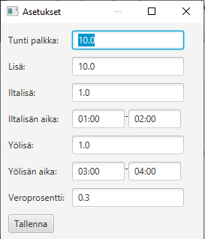Asetukset näkymä:

Käyttäjä voi syöttää tässä näkymässä tuntipalkan, lisän, iltalisän ja sen ajan, yölisän ja sen ajan, ja veroprosentin. Palkka laskelmat toteutetaan näillä ajoilla. Tallenna nappi tallentaa asetukset. Asetukset tallentuvat ohjelman suljettaessa ja ovat samat ensi käyttö kerralla.

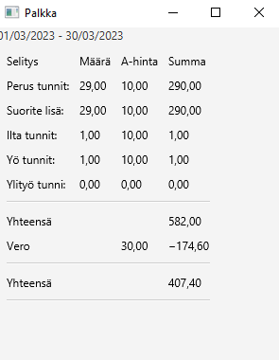Palkka näkymä

Näyttää palkkaerittelyn pää näkymässä valitulta jaksolta.

**Itsearvionti**

* Kuinka hyvin ohjelma toteuttaa alkuperäisen aiheen?
  + Ohjelma toteuttaa mielestäni alkuperäisen aiheen erittäin hyvin.
* Ohjelman hyvät puolet:
  + Ohjelma laskee palkan kutakuinkin niin kuin miten minun nykyisen työpaikka palkka määrittyy.
  + Käyttäjä voi säätää palkan perusteita melko laajasti.
  + Käyttöliittymä on selkeä ja helppo käyttöinen.
  + ohjelma tallentaa vuorot ja palkka arvot joten niitä voi selata seuraavallakin käyttökerralla.
* Ohjelman tunnetut ongelmat:
  + Palkkajaksoa ei pysty asettamaan useamman kuukauden ajalle.
* Ohjelman kehittämiskohteita:
  + Ohjelmasta puuttuu viikko ylitöiden ja viikkolepo korvausten laskeminen.
  + Ohjelmaan voisi lisätä enemmän lisiä.
  + ohjelmaan voisi lisätä mahdollisuuden muokata palkan erittely tapaa.

**Liitteet**

GitHub repo:

<https://github.com/m4etti/PalkkaLaskuri>

(repo sisältää ohjelman lähdekoodin, JavaDoc:in ja dokumentaatiot)